**CURSO R. LABOMAR**

**Atividade 1. Gráfico 1**

>densidade2017ate2019$Tratamento <- factor(densidade2017ate2019$Tratamento, levels = c('Controle', 'Batis', 'Sesuvium'))

>densidade2017ate2019$Mes <- factor(densidade2017ate2019$Mes, levels = c('Janeiro', 'Fevereiro', 'Marco', 'Abril', 'Maio', 'Junho', 'Julho', 'Agosto', 'Setembro', 'Outubro', 'Novembro', 'Dezembro'))

>densidade_plot <- ggplot(data = densidade2017ate2019,

aes(x=Mes, y=Densidade, fill=Tratamento)) +

stat_boxplot(geom ='errorbar', width = 0.6) +

geom_boxplot(width = 0.6) +xlab("Meses") +

ylab("Densidade (ind/m^2)") +

scale_fill_discrete(name = "Tratamentos", na.value = "grey50") +

theme(legend.position = c(0.175, 0.78))

>densidade_plot

Figura 1. Boxplot da serie temporal 2018-2019 de densidades de *Avicennia germinans* associadas à facilitação (Controle, *Batis maritima* e *Sesuvium portulacastrum*).

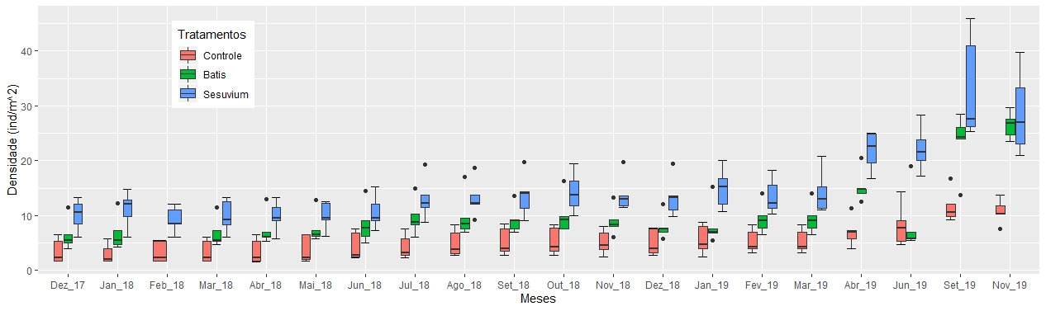

Descrição: Mostra-se uma serie temporal de densidades de mangue preto associadas a dois tratamentos de substrato com espécies pioneiras facilitadoras (Batis e Sesuvium) e um substrato controle sem espécie pioneira. As densidades sempre são diferentes entre cada tratamento, mas temporalmente não se apresentam grandes diferenças entre meses só até final do ano 2019. Observam-se aumentos leves de densidades durante os meses de estaco seca (entre julho e dezembro) e mínimos em meses de estações chuvosas (janeiro a março-junho) para os dois anos de estudo.

**Atividade 1. Gráfico 2**

>crescimento_sesuvium$mês <- factor(crescimento_sesuvium$mês, levels = c('Marco', 'Abril', 'Junho', 'Setembro', 'Novembro'))

>ggplot(data = crescimento_sesuvium,

mapping = aes(x=dens, y = taxa,color=mês)) +

geom_point() +

labs(x = "Densidad (ind/m^2)",

y = "Log10.Taxa de crescimento (cm/mês)") + scale_y_log10() + geom_smooth(method="lm")

Figura 2. Relação entre a densidade e logaritmo de taxas de crescimento de *A. germinans* no tratamento de substrato com *S. portulacastrum* nos meses amostrados. Intervalos de confiança são mostrados com uma sombra cinza escura para cada linha de tendência.

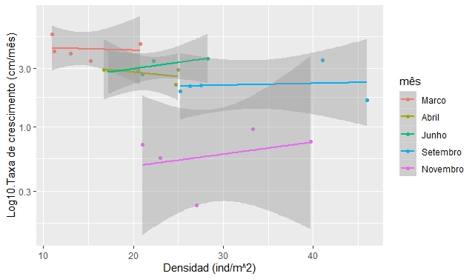

Descrição: Para o tratamento com *S. portulacastrum* observam-se dois meses com tendências negativas (março e abril) e dois meses com tendências positivas (junho, setembro e novembro; Figura 2). Embora limites de intervalos de confiança nos meses abril e junho (sombra cinza escura, Figura 2) se sobreponham, mostrando que os dados de taxas de crescimento ajustados a log10 e densidades possam ser similares, a relação mostra-se inversa. Isto poderia sugerir que o efeito de denso-dependência positiva para *S. portulacastrum* esteja condicionado a variações temporais a pequena ou media escala. Se o mês de junho tivesse sido classificado na estação seca, poderia se sugerir que a denso-dependência estivesse influenciada por estações chuvosa e seca, porém esta classificação não foi adequada ao comparar a pluviometria dos meses de junho e março, no entanto no mês de junho observam-se aportes de chuva pontuais e concentradas com períodos sem chuvas durante esse mês, que sim fazem diferir do mês de abril que apresentou chuvas constantes durante todo o mês.

**Atividade 2. Modelos lineares no R**

Modelos testados e o modelo escolhido usando o menor valor do Critério de Informação de Akaike corrigido (sobra cinza) para tratamento *S. portulacastrum (S), Batis Maritima (B*) e Controle.

|  |  |  |  |  |
| --- | --- | --- | --- | --- |
| **Modelo** | **Equação** | **AICc**  *S* | **AICc**  *B* | **AICc**  C |
| **glm_0** | <- glm(log(y) ~ x, family = gaussian, data= data) | 56,5 | 33,0 | 66,1 |
| **glm_1** | <- glm(log(y) ~ x + estações, family = gaussian, data= data) | 46,9 | 34,7 | 62,7 |
| **glm_2** | <- glm(log(y) ~ x + estações + mês, family = gaussian, data= data). | 27,5 | 16,1 | 40,4 |
| **glm_3** | **<- glm(log(y) ~ x + mês, family = gaussian, data= data)** | **27,5** | **16,1** | **40,4** |
| **lmer_1** | <- lmer(log(y) ~ x + (1|salinidade), family= gaussian, data= data) | 55,7 | 42,8 | 68,6 |
| **lmer_2** | <- lmer(log(y) ~ x + (1|salinidade) +(1|temperatura), family= gaussian, data= data) | 59,0 | 45,9 | 71,2 |
| **lmer_3** | <- lmer(log(y) ~ x + (1|temperatura), family= gaussian, data= data) | 67,8 | 45,4 | 75,1 |
| **lmer_4** | <- lmer(log(y) ~ x + estações + (1|salinidade), family= gaussian, data= data) | 50,6 | 44,4 | 67,3 |
| **lmer_5** | <- lmer(log(y) ~ x + estações + mês+ (1|salinidade), family= gaussian, data= data) | 47,4 | 40,8 | 57,8 |
| **lmer_6** | <- lmer(log(y) ~ x + mês+ (1|salinidade), family= gaussian, data= data) | 47,4 | 40,8 | 57,8 |
| **lmer_7** | <- lmer(log(y) ~ x + estações + (1|salinidade) +(1|temperatura), family= gaussian, data= data) | 54,3 | 45,2 | 70,7 |
| **lmer_8** | <- lmer(log(y) ~ x + estações + mês + (1|salinidade) +(1|temperatura), family= gaussian, data= data) | 52,3 | 45,8 | 62,4 |
| **lmer_9** | <- lmer(log(y) ~ x + mês + (1|salinidade) +(1|temperatura), family= gaussian, data= data) | 52,3 | 45,8 | 62,4 |
| **lmer_10** | <- lmer(log(y) ~ x + estação + (1|temperatura), family= gaussian, data= data) | 59,7 | 41,7 | 72,0 |
| **lmer_11** | <- lmer(log(y) ~ x + estação + mês + (1|temperatura), family= gaussian, data= data) | 47,0 | 40,8 | 58,0 |
| **lmer_12** | <- lmer(log(y) ~ x + mês + (1|temperatura), family= gaussian, data= data) | 47,0 | 40,8 | 58,0 |

**Tabela sumaria de modelo que melhor explicou os dados da relação entre densidades e taxas de crescimento de** *A. germinans* **para o tratamento com substrato de:**

*S. potulacastrum*

|  |  |  |  |  |  |
| --- | --- | --- | --- | --- | --- |
| Sesu.glm_3 <- glm(log(taxas) ~ densidades + mês, data= crescimento_sesuvium) | | | | | |
| Residuais |  |  |  |  | |
| Min | 1Q | Média | 3Q | Max | |
| -0,91835 | -0,06714 | 0,02950 | 0,10540 | 0,46201 | |
| Coeficientes: |  |  |  |  | |
|  | Estimado | Error estándar | t valor | Pr(>|t|) | |
| (Intercepto) | 0,797929 | 0,297045 | 2,686 | 0,0156* | |
| Densidade | 0,009073 | 0,011494 | 0,789 | 0,4408 | |
| Mês Junho | 0,141205 | 0,226926 | 0,622 | 0,5420 | |
| Mês Março | 0,537230 | 0,231851 | 2,317 | 0,0332* | |
| Mês Novembro | -1,600460 | 0,229978 | -6,959 | 2,3e-06*** | |
| Mês Setembro | -0,307738 | 0,252278 | -1,220 | 0,2392 | |
| Cod. Significância | 0 ‘***’ 0.001 ‘**’ 0.01 ‘*’ 0.05 ‘.’ 0.1 ‘ ’ 1 | | | | |
|  |  | | | | |
| Figura1. Relação entre a densidade e logaritmo de taxas de crescimento de *A. germinans* no tratamento de substrato com *S. portulacastrum* nos meses amostrados. Intervalos de confiança são mostrados com uma sombra cinza escura para cada linha de tendência. | | | | |
| C:\Users\Carolina B\Desktop\pasta mangue dezembro\glm sesuvium\Modelo sesuvium.jpeg | | | | |
|  | | | | |

**B. maritima**

|  |  |  |  |  |
| --- | --- | --- | --- | --- |
| Batis.glm_3 <- glm(log(taxas) ~ densidades + mês, family = gaussian, data = crescimento_batis) | | | | |
| Residuais |  |  |  |  |
| Min | 1Q | Média | 3Q | Max |
| -0,36624 | -0,19004 | -0,01689 | 0,18406 | 0,45605 |
| Coeficientes: |  |  |  |  |
|  | Estimado | Error estándar | t valor | Pr(>|t|) |
| (Intercepto) | 1,82261 | 0,23489 | 7,759 | 2,63e-07*** |
| Densidade | -0,01129 | 001344 | -0,840 | 0,411402 |
| Mês Junho | -0,12340 | 0,18414 | -0,670 | 0,510804 |
| Mês Março | 0,08026 | 0,17883 | 0,449 | 0,658626 |
| Mês Novembro | -1,05228 | 0,21966 | -4,791 | 0,000127*** |
| Mês Setembro | -0,01377 | 0,19328 | -0,071 | 0,943948 |
| Cod. Significancia | 0 ‘***’ 0.001 ‘**’ 0.01 ‘*’ 0.05 ‘.’ 0.1 ‘ ’ 1 | | | |
| |  | | --- | | Figura 2. Relação entre a densidade e logaritmo de taxas de crescimento de *A. germinans* no tratamento de substrato com *B. maritima* nos meses amostrados. Intervalos de confiança são mostrados com uma sombra cinza escura para cada linha de tendência. | | C:\Users\Carolina B\Desktop\pasta mangue dezembro\batis glm\Modelo batis.jpeg | |  | |  | | | |

**Controle**

|  |  |  |  |  |
| --- | --- | --- | --- | --- |
| Control.glm_3 <- glm(log(taxas) ~ densidades + mês, data= crescimento_controle) | | | | |
| Residuais |  |  |  |  |
| Min | 1Q | Média | 3Q | Max |
| -0,36624 | -0,47807 | -0,22812 | -0,05259 | 0,98740 |
| Coeficientes: |  |  |  |  |
|  | Estimado | Error estándar | t valor | Pr(>|t|) |
| (Intercepto) | 1,50200 | 0,29297 | 5,127 | 5,99e-05*** |
| Densidade | -0,01443 | 0,03229 | -0,447 | 0,6599 |
| Mês Junho | -0,29733 | 0,26348 | -1,128 | 0,2732 |
| Mês Março | 0,53297 | 0,26656 | 1,999 | 0,0601 |
| Mês Novembro | -1,76755 | 0,28623 | -6,175 | 6,20e-06*** |
| Mês Setembro | -0,08493 | 0,30017 | -0,283 | 0,7803 |
| Cod. Significância | 0 ‘***’ 0.001 ‘**’ 0.01 ‘*’ 0.05 ‘.’ 0.1 ‘ ’ 1 | | | |

|  |
| --- |
| Figura 3. Relação entre a densidade e logaritmo de taxas de crescimento de *A. germinans* no tratamento de substrato Controle nos meses amostrados. Intervalos de confiança são mostrados com uma sobra cinza escura para cada linha de tendência. |
| C:\Users\Carolina B\Desktop\pasta mangue dezembro\glm controle\Modelo controle.jpeg |
|  |
|  |

**Descrição:** A prova de hipótese do modelo glm_3 para a relação entre densidades e logaritmo de taxas de crescimento para os dados do tratamento com *S. portulacastrum*, revelou que a relação entre estas variáveis foi detectada para os meses de março e novembro, o último apresentando a maior variação. Além disto estes meses mostraram tendências opostas.

Cabe ressaltar que no mês de novembro, mês no qual a relação dos dados foi melhor explicada pelo modelo, foi comprovado um efeito de denso-dependência positiva sobre valores ajustados de taxas de crescimento, associado às espécies facilitadoras *B. maritima* e *S. portulacastrum* contraposto com uma denso-dependência negativa na área controle sem espécies facilitadoras.